POZVÁNKA NA VÝROČNÍ TURNAJ ČSG



Místo konání: Malevil s.r.o., Heřmanice v Podještědí 280

Tel. : + 420 487 762 760
Mobil : + 420 736 489 142
Email : hotel@malevil.cz

Termín konání: 24 až 25 září 2017

PROGRAM TURNAJE ČSG

Ne 24. 9. 2017 15.00 hod. příjezd, ubytování
18.00 hod. prezentace patronů a sponzorů (klubovna – na hřišti)
po skončení prezent. společenské posezení

Po 25. 9. 2017 8.30 hod praktická prezentace patronů a sponzorů na golfovém hřišti (u klubovny na hřišti)
10.30 hod canon start
11.00 hod pro začátečníky golfová klinika pod odborným vedením
17.00 hod vyhlášení vítězů, odjezd

V předvečer turnaje proběhne prezentace patronů svazu a sponzorů turnaje, součástí prezentací budou i praktické ukázky novinek před startem turnaje.
Pozvánka platí pro členy a hosty ČSG, přesné propozice turnaje budou upřesněny na místě před startem turnaje.

Propozice turnaje:

- Hlavní soutěž je na nejnižší počet ran - absolutní vítěz turnaje, zde budou hodnoceni řádní členové a členové důchodci.
- V rámci turnaje je hra na Stableford, s úpravou HCP (kategorie: HCP 0-15, HCP 15,1-28, HCP 28,1-54). V této soutěži budou hodnoceni řádní členové, členové důchodci a přidružení.
- Hosté si zahrají mimo hlavní soutěž, na úpravu HCP.
- Pro nehrající bude připravena golfová klinika pod vedením trenéra.
Turnaje se mohou zúčastnit pouze hráči s HCP.

Ubytování: objednává a hradí každý sám. Cena za pokoj 590,- Kč/osobu
Kontakt Tel. : + 420 487 762 760, Mobil : + 420 736 489 142,
Email : hotel@malevil.cz
Stravování - pro účastníky turnaje hradí ČSG.

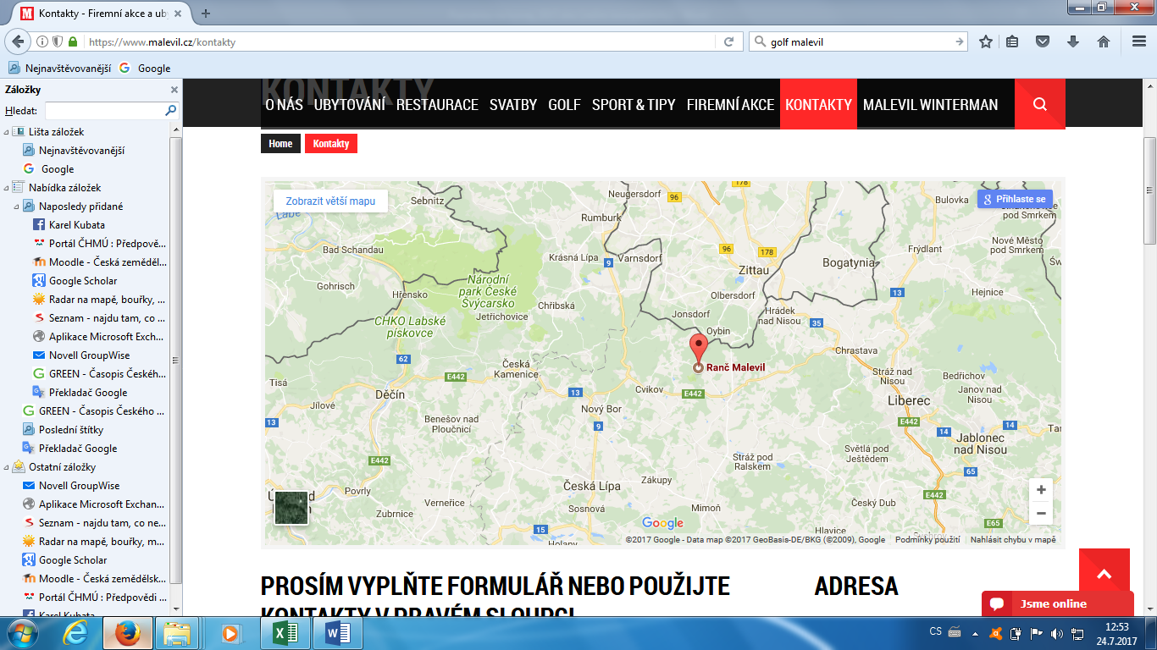

Přihlášku do turnaje zašlete obratem na e-mailovou adresu ČSG, nebo vyplňte on line na adrese: https://docs.google.com/forms/d/e/1FAIpQLSd6-jg3tbp4vtCoDfTO3qTHVNmCCT4EmTlECVfUvkz0j6p-wQ/viewform
nejpozději do 21.9.2017.

PŘIHLÁŠKA NA TURNAJ ČSG 2017

Jméno ……………………………..Příjmení…………….…………….……

Adresa a telefon:……………………………………………………………...

Registrační číslo:….……………… HCP……… Člen ČSG: ano/ne………

